Муниципальное автономное образовательное учреждение
«Коктюльская средняя общеобразовательная школа»
627046, Тюменская область, Ялуторовский район, с. Коктюль, ул. Школьная,13, тел.96-197, koktul_school@inbox.ru

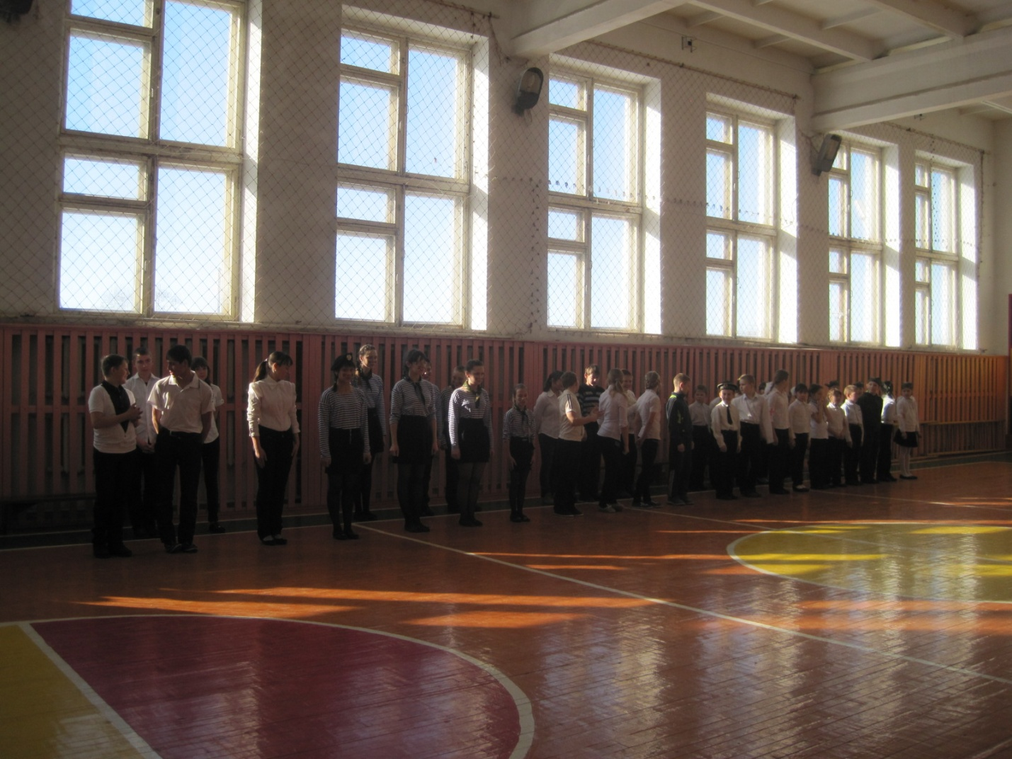

23 февраля отмечается всенародный праздник День защитников Отечества. В связи с этим 19 февраля 2015 года в МАОУ «Коктюльская» СОШ был проведён конкурс среди классов "Смотр строя и песни".
Цели и задачи мероприятия: активизация военно-патриотического воспитания в школе. Воспитание патриотизма, любви к Родине.

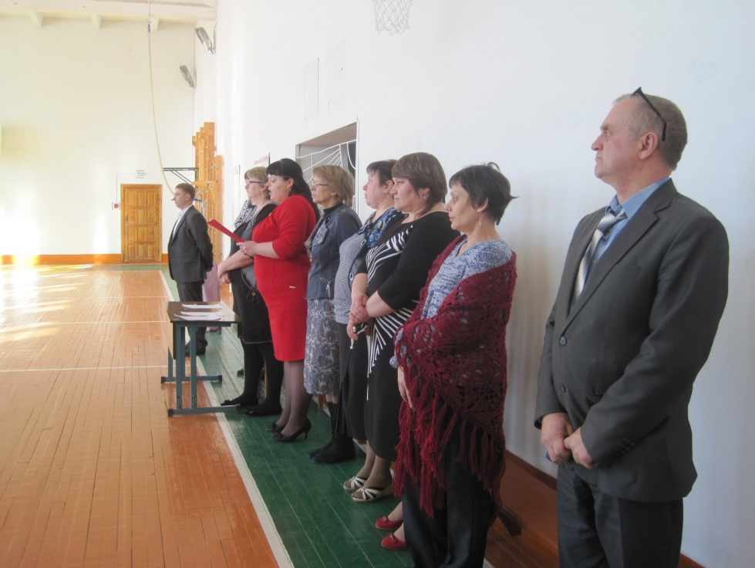
Не послал ещё военкомат
Той повестки с именем твоим…
Не вручили тебе твой автомат
Он сегодня с кем-нибудь другим…
Слов присяги в звонкой тишине
Перед строем ты не произнёс.
Отчий дом не увидал во сне
И наряды сутками не нёс.
Не подшиты подворотнички…
Не ведётся счёт солдатских дней…
И на складе вещевом значки
Ждут грядущей доблести твоей…

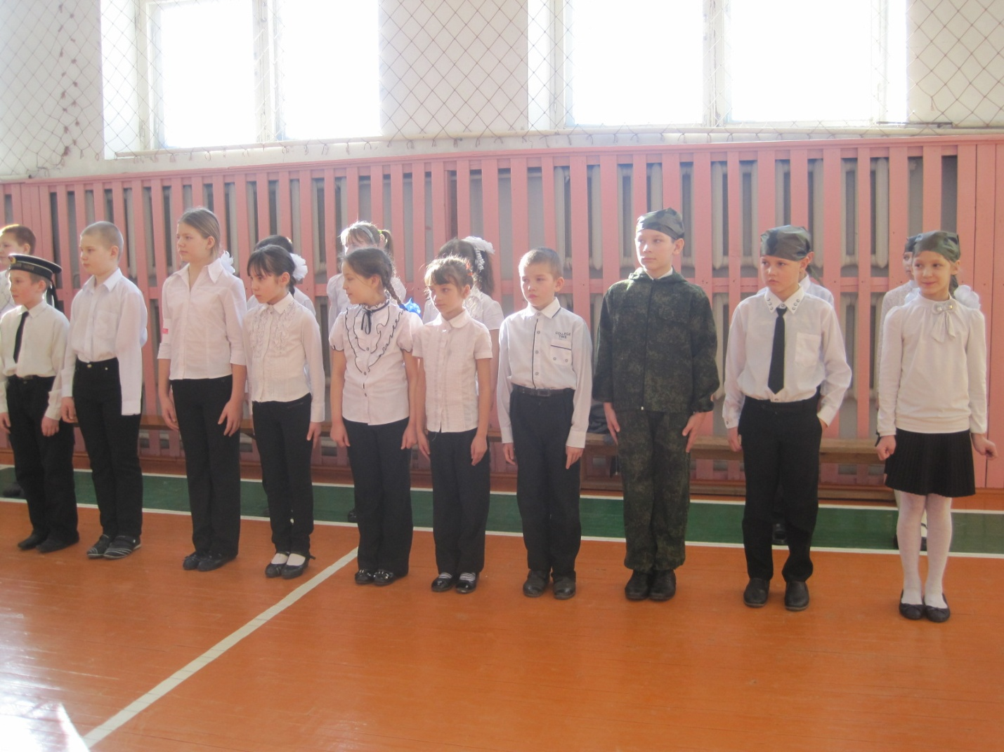

Поздравляем всех присутствующих в этом зале с наступающим
Днём Защитника Отечества!
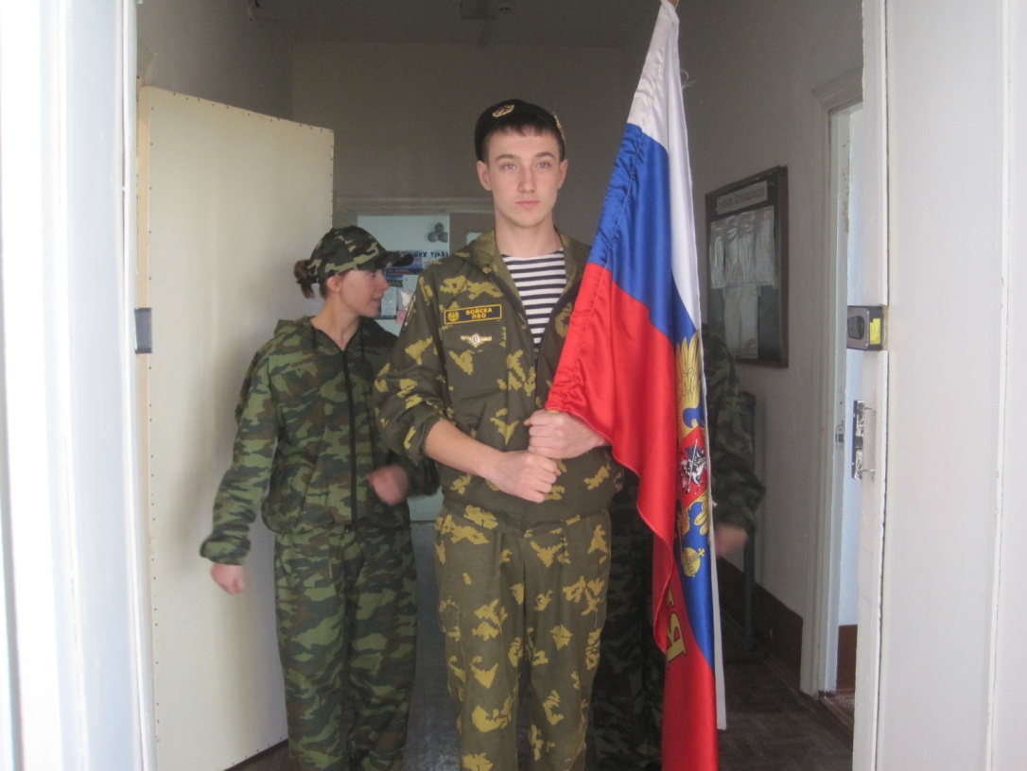
Школа!
Для встречи
Государственного Флага Российской Федерации смирно!
Равнение налево! Флаг внести!»

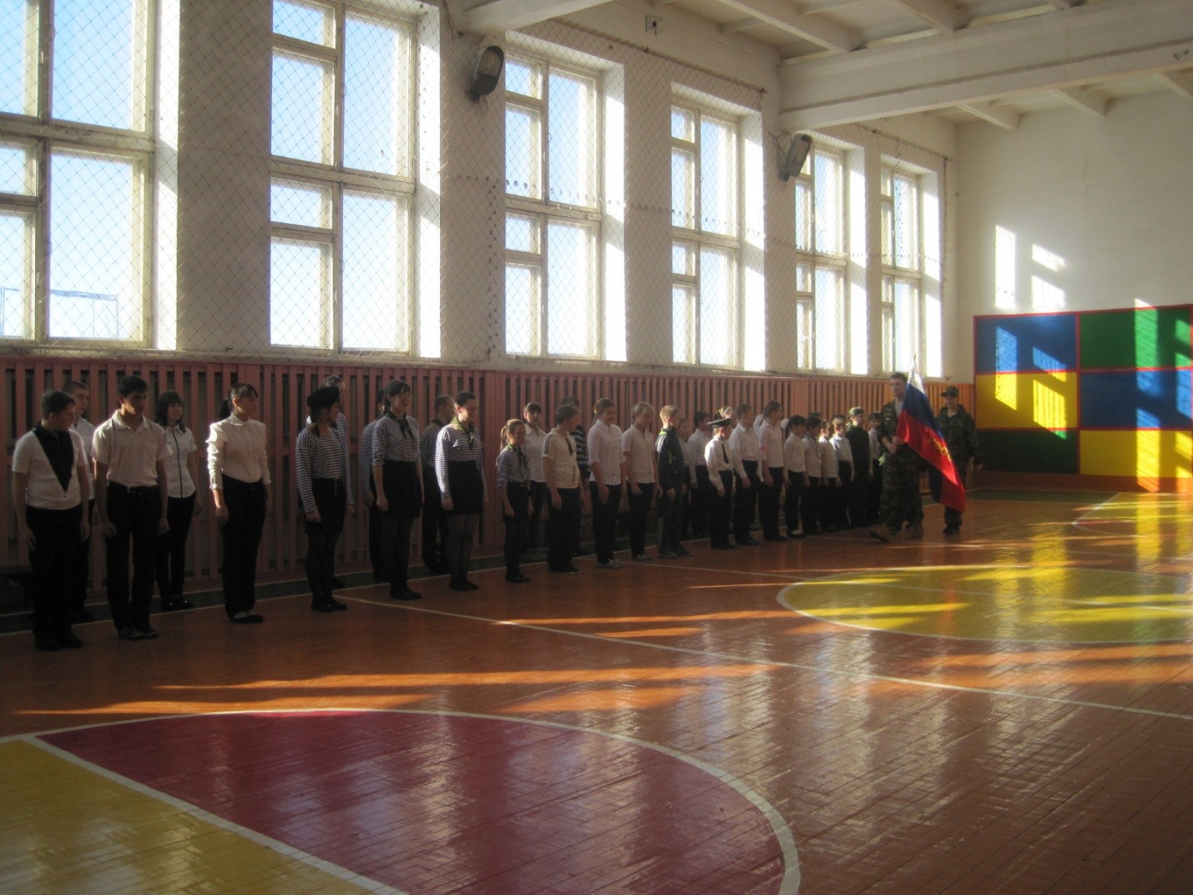

Школа! Вольно!
Военно-спортивный «Конкурс строя и песни» считать открытым!

Программа смотра -конкурса была многообразна, насыщенна и интересна:
1 Построение.
2 Сдача рапорта.
3 Повороты на месте.
4 Построение в две шеренги.
5 Маршировка на месте.
6 Маршировка в движении с песней.
7 Конкурс командиров
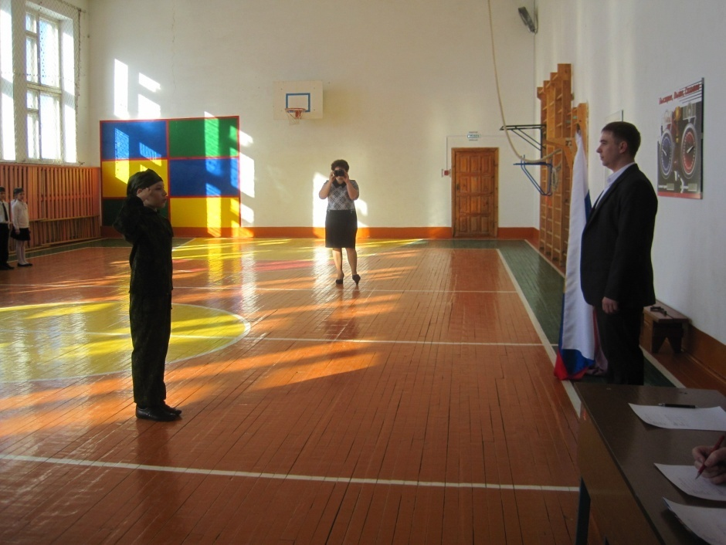
1,3 классы
Отряд: "Охрана"

Девиз:"Мы нашей родины сыны
Мы охраняем ваши сны"
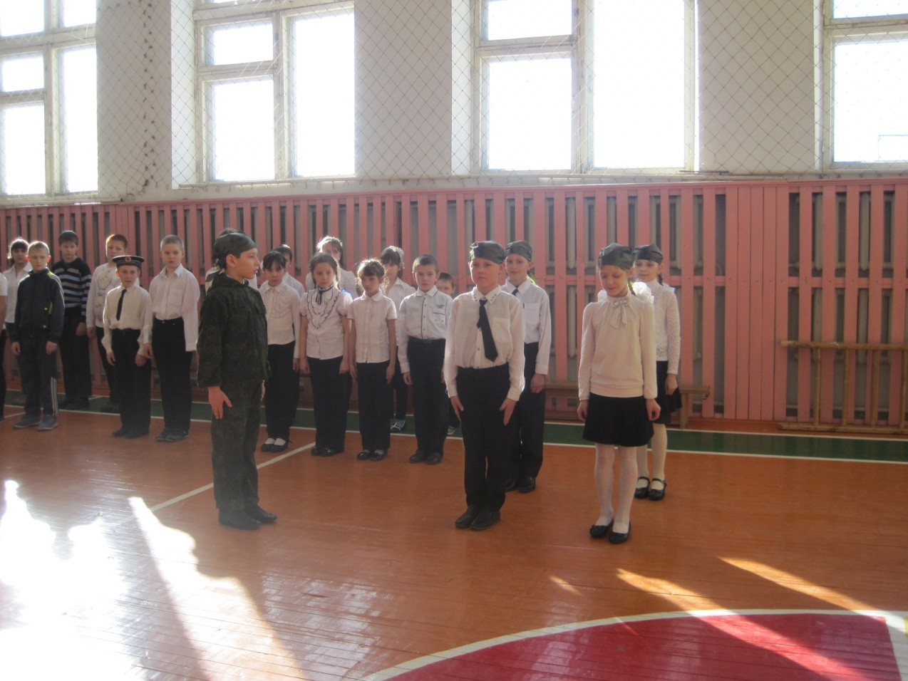

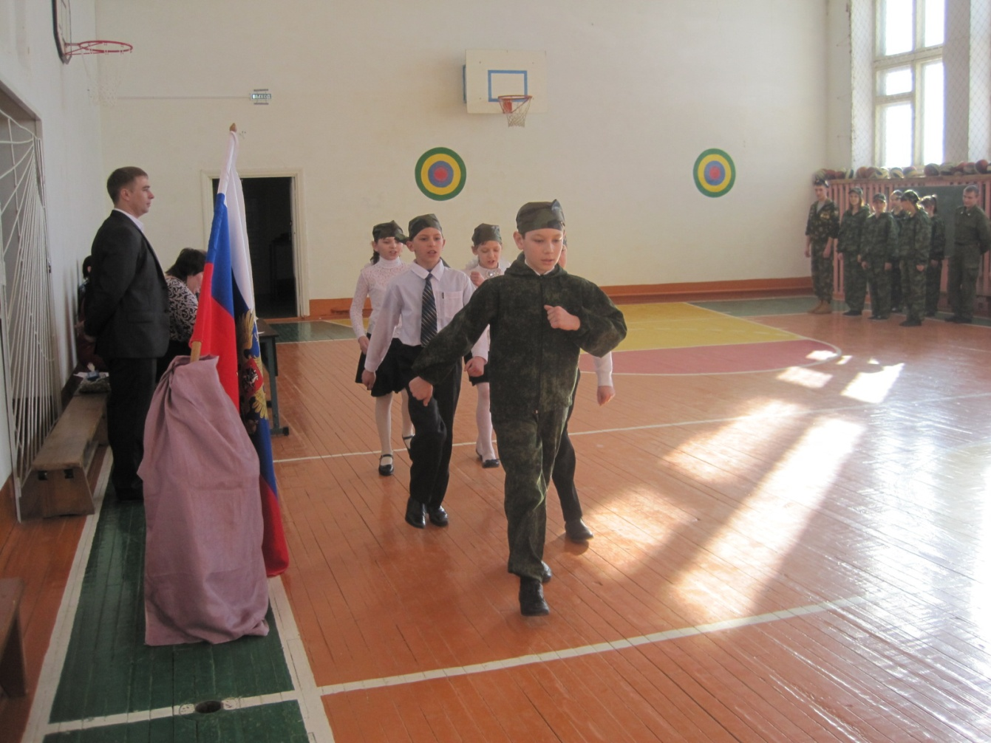

Песня:"Встает охрана"

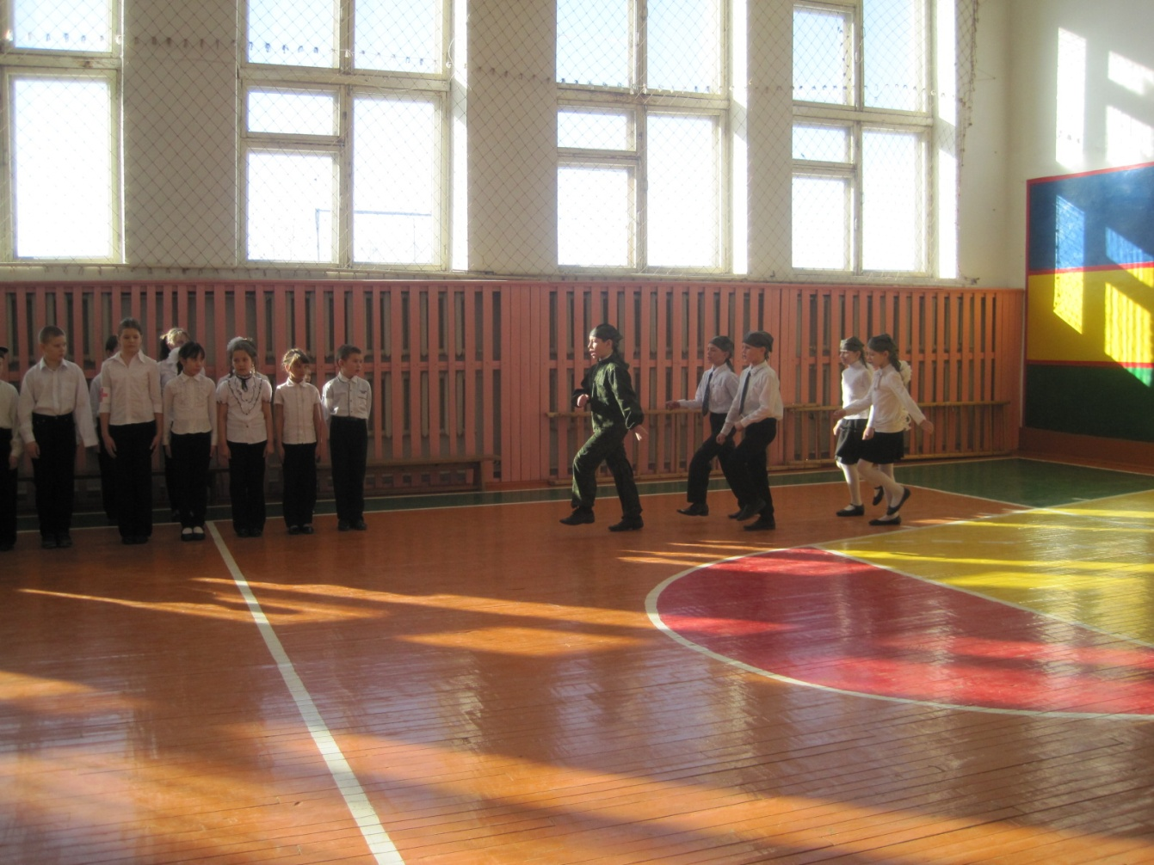
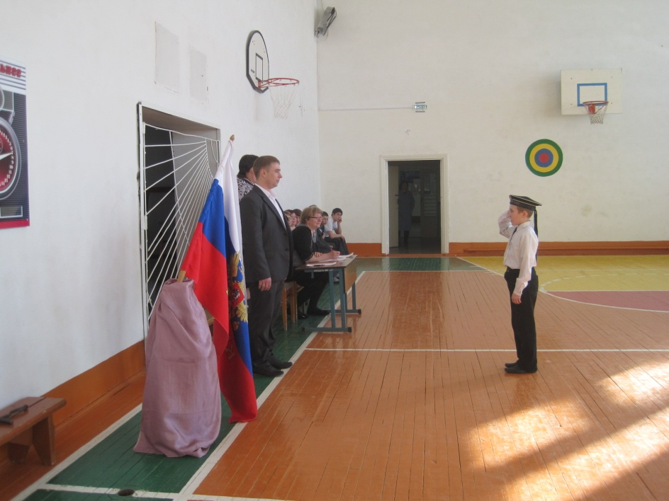
2,4 классы
Отряд: "Матросы"

Девиз:"У матросов нет вопросов"

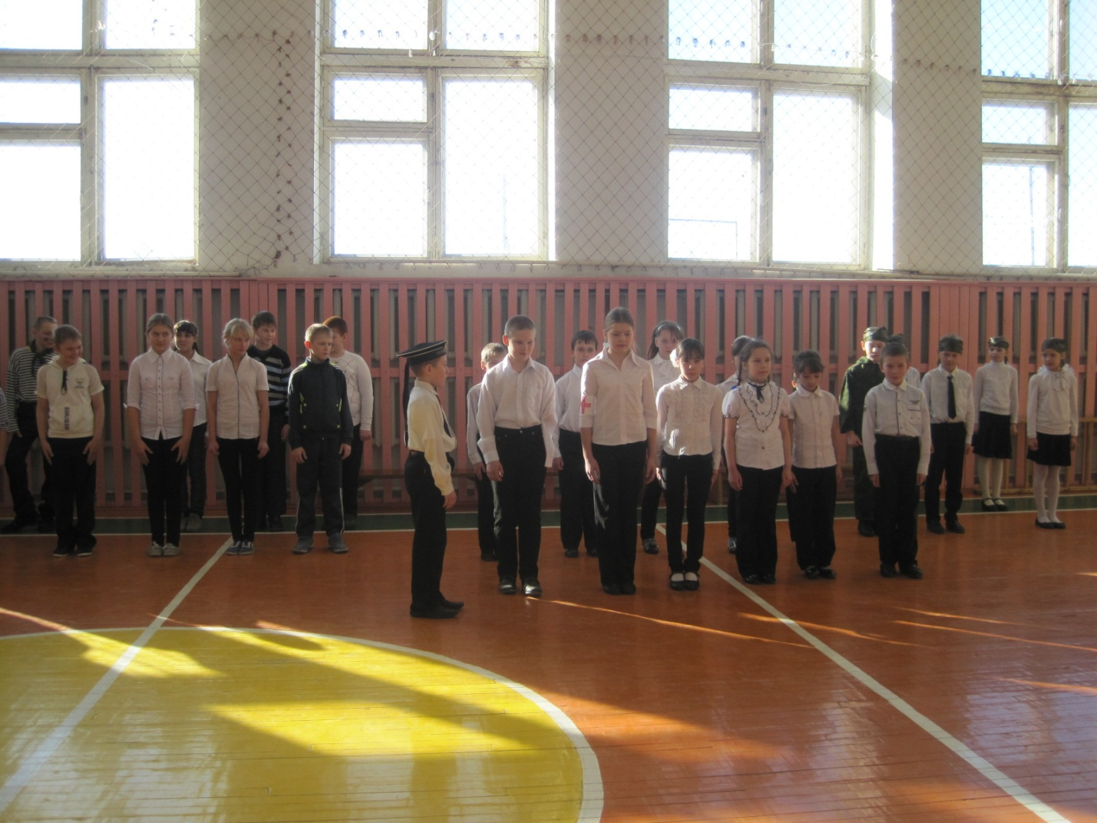

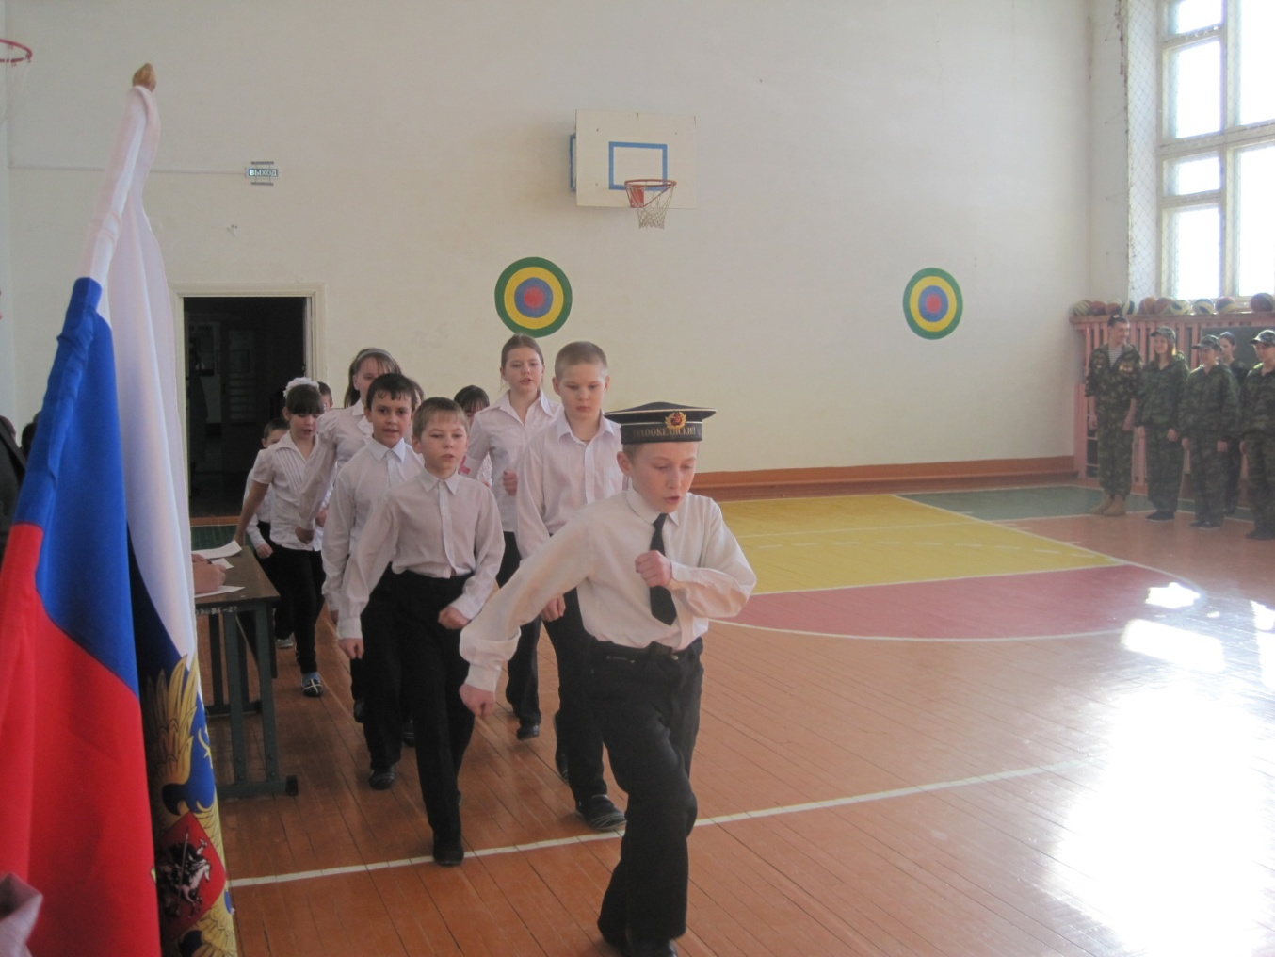

Песня:"Бескозырка белая"

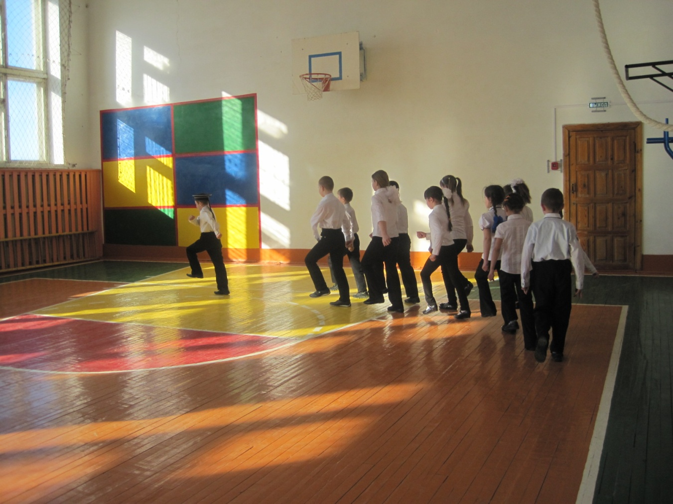
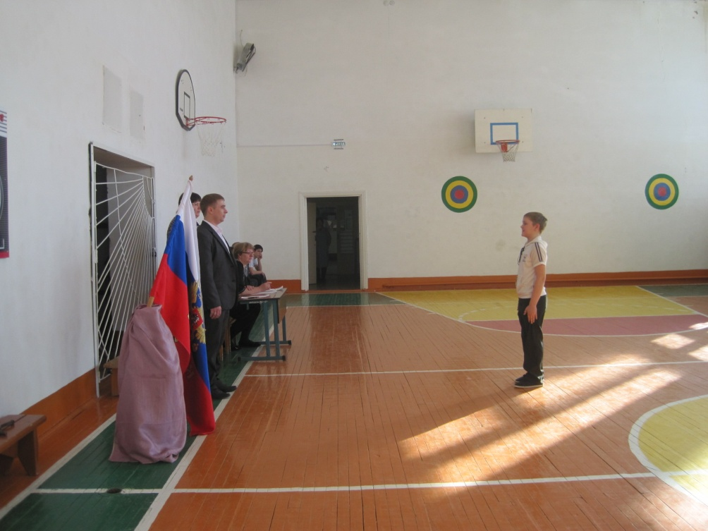
5,6 классы
Отряд: " Танкисты"

Девиз:"Танки грязи не боятся"

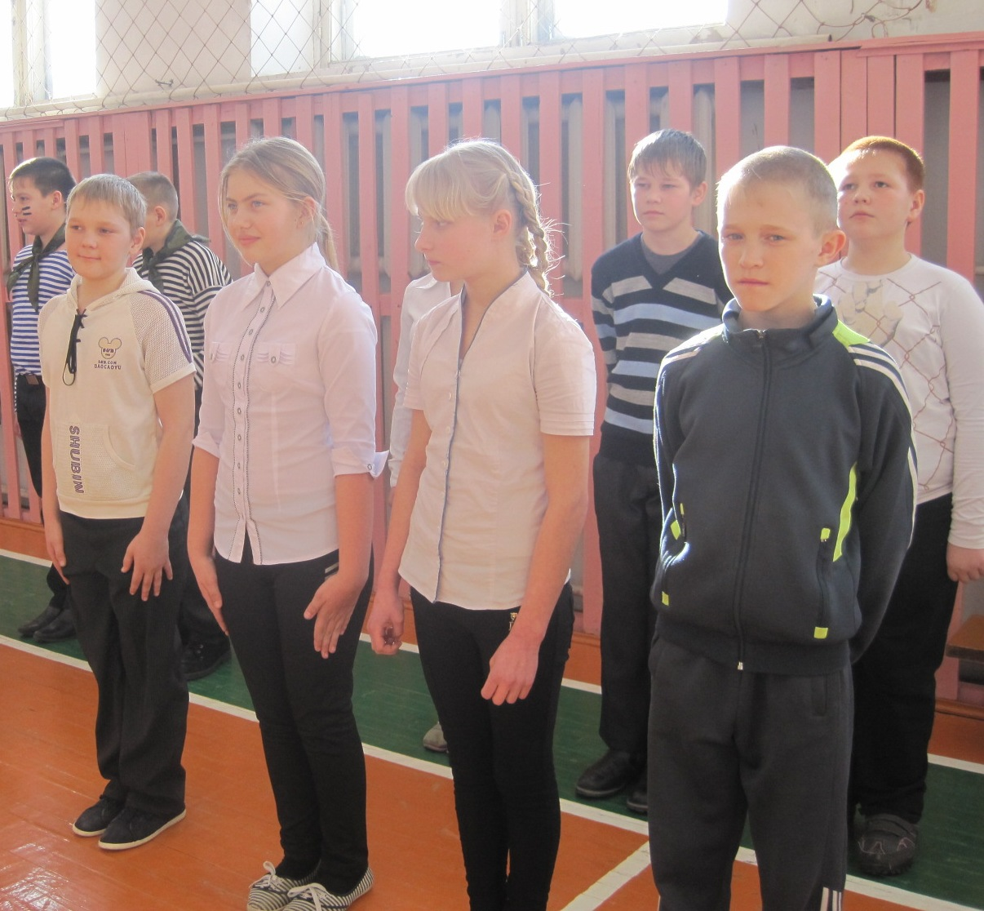
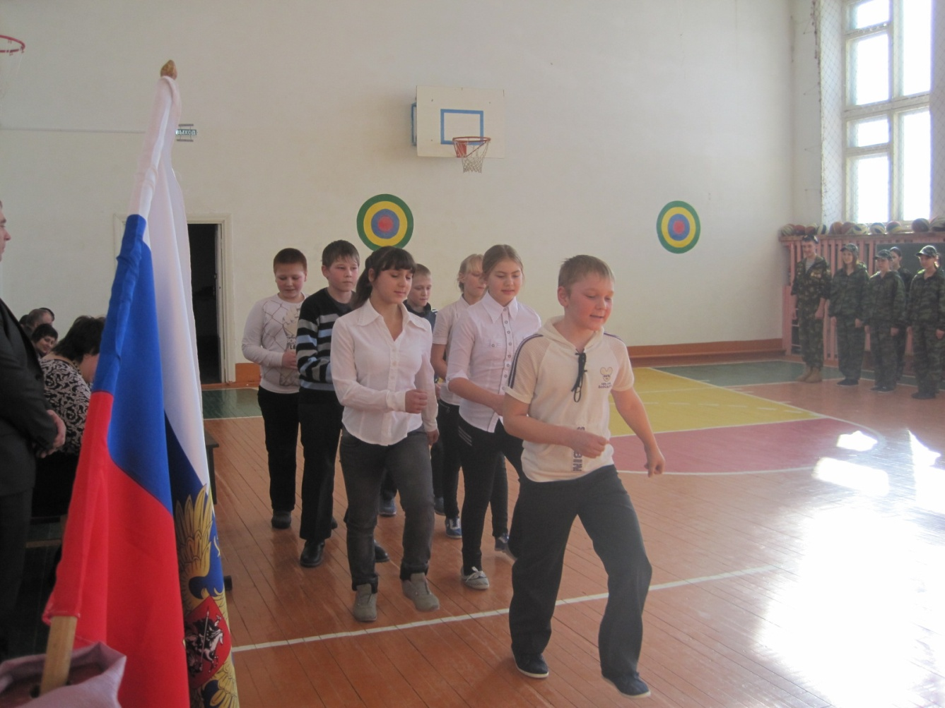

Песня:"Три танкиста"

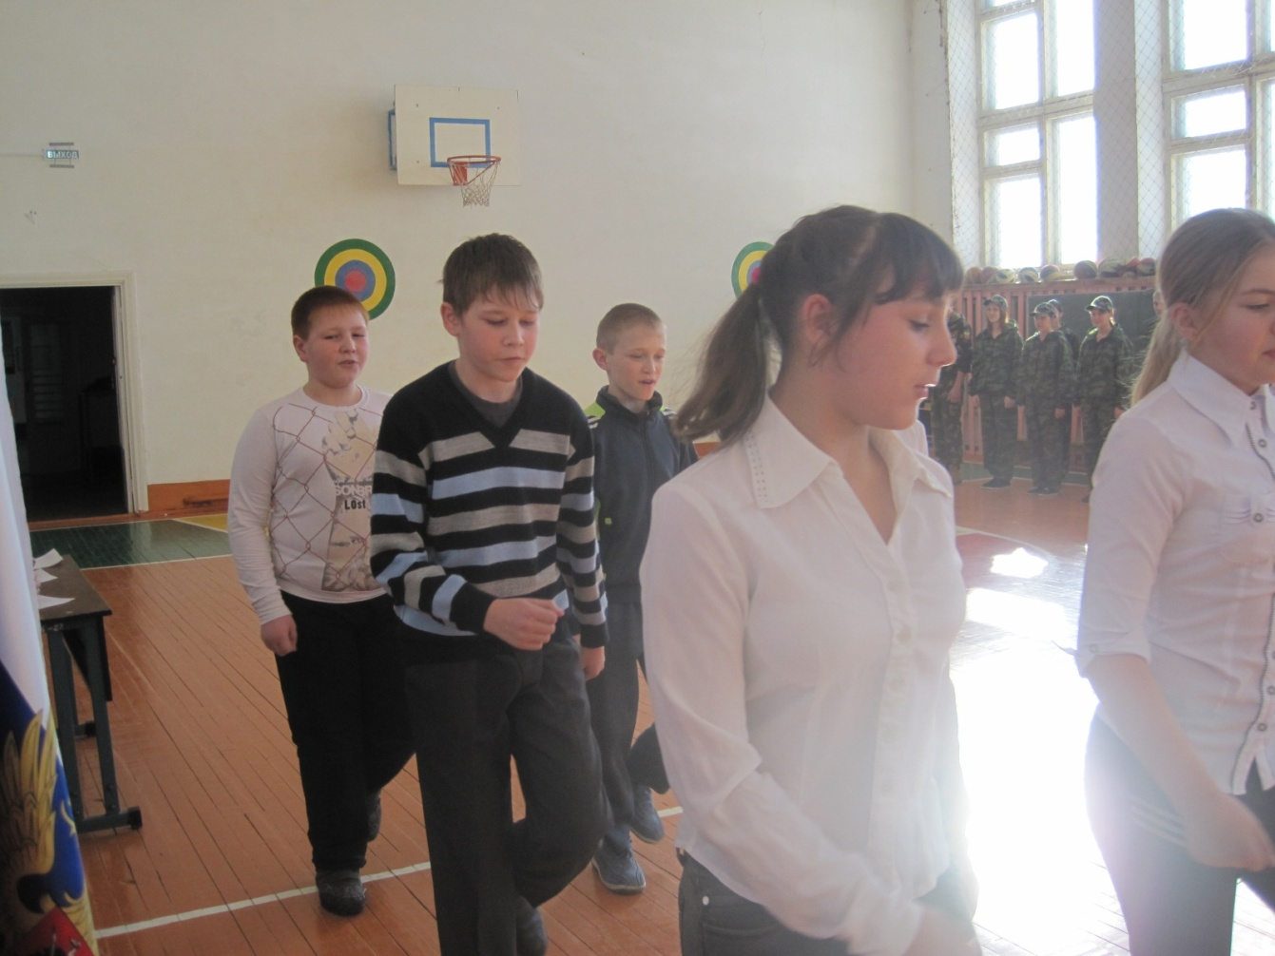
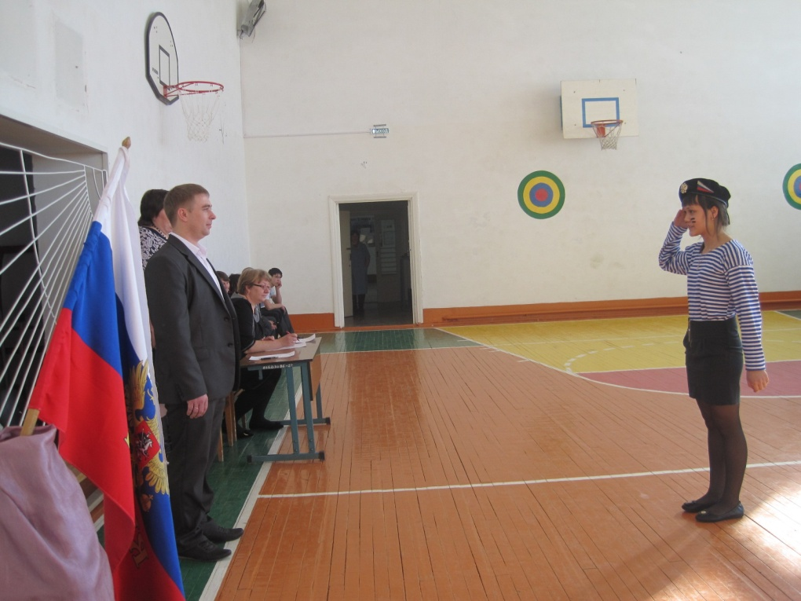
7 класс
Отряд: "Спецназ"

Девиз:"Ни шагу назад, ни шагу на месте
А только вперёд и только все вместе"

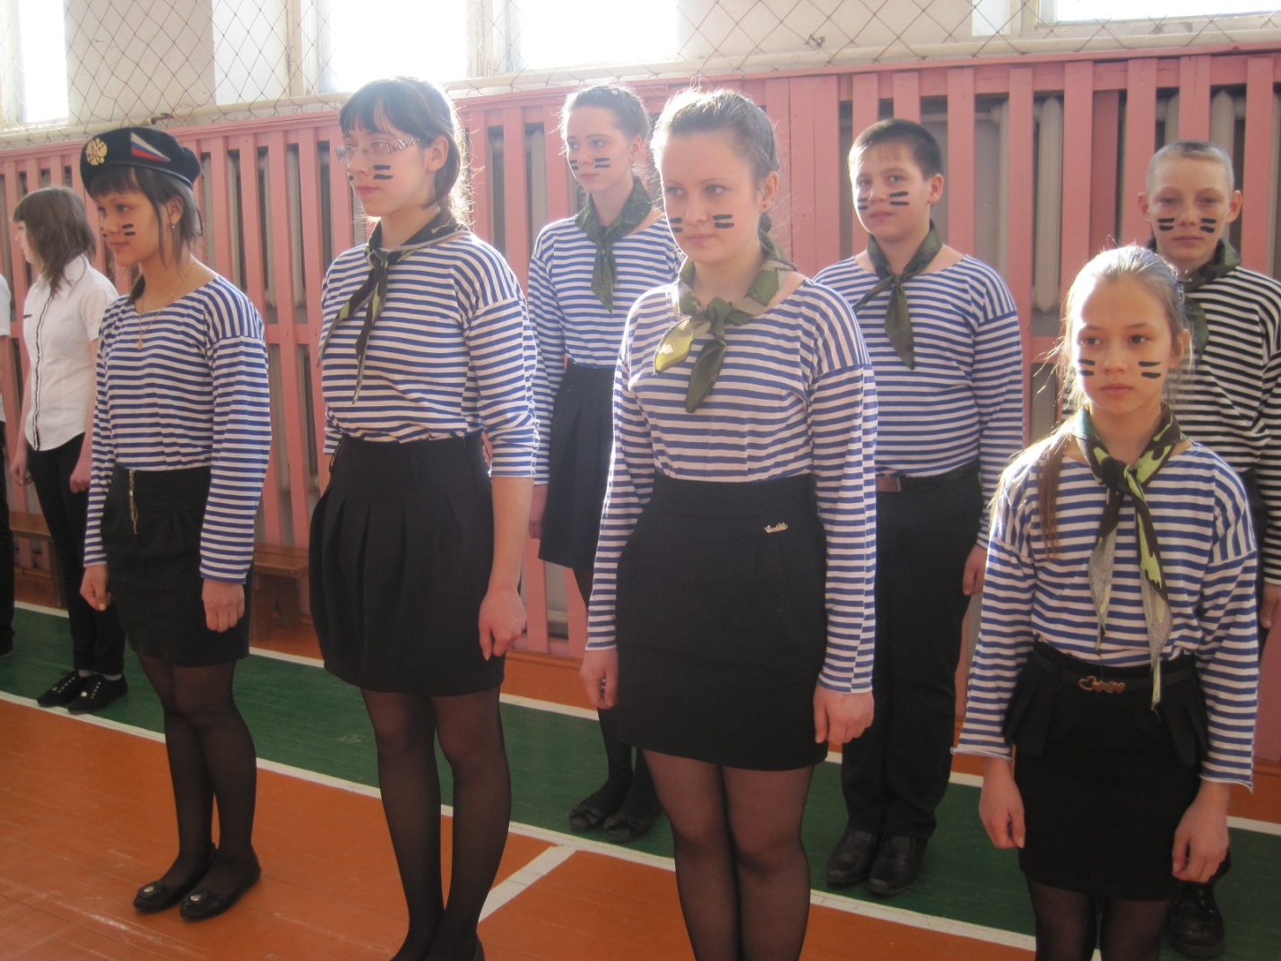
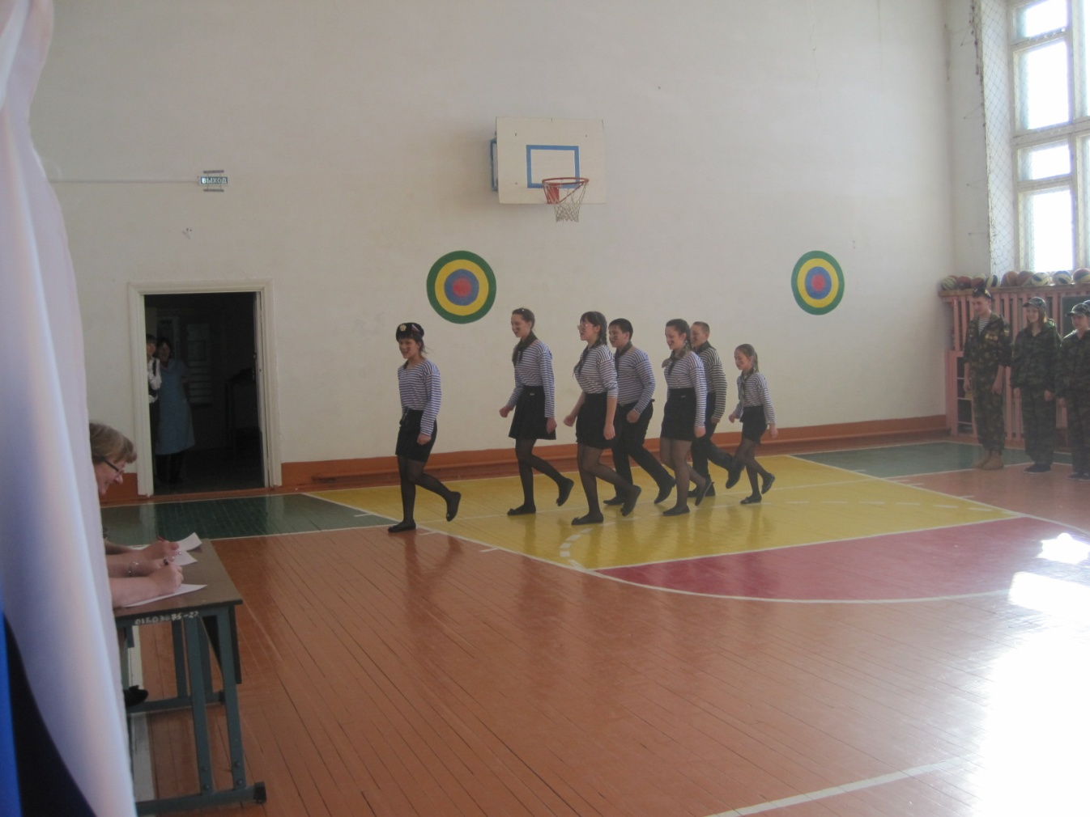

Песня:"Не плач девчонка"

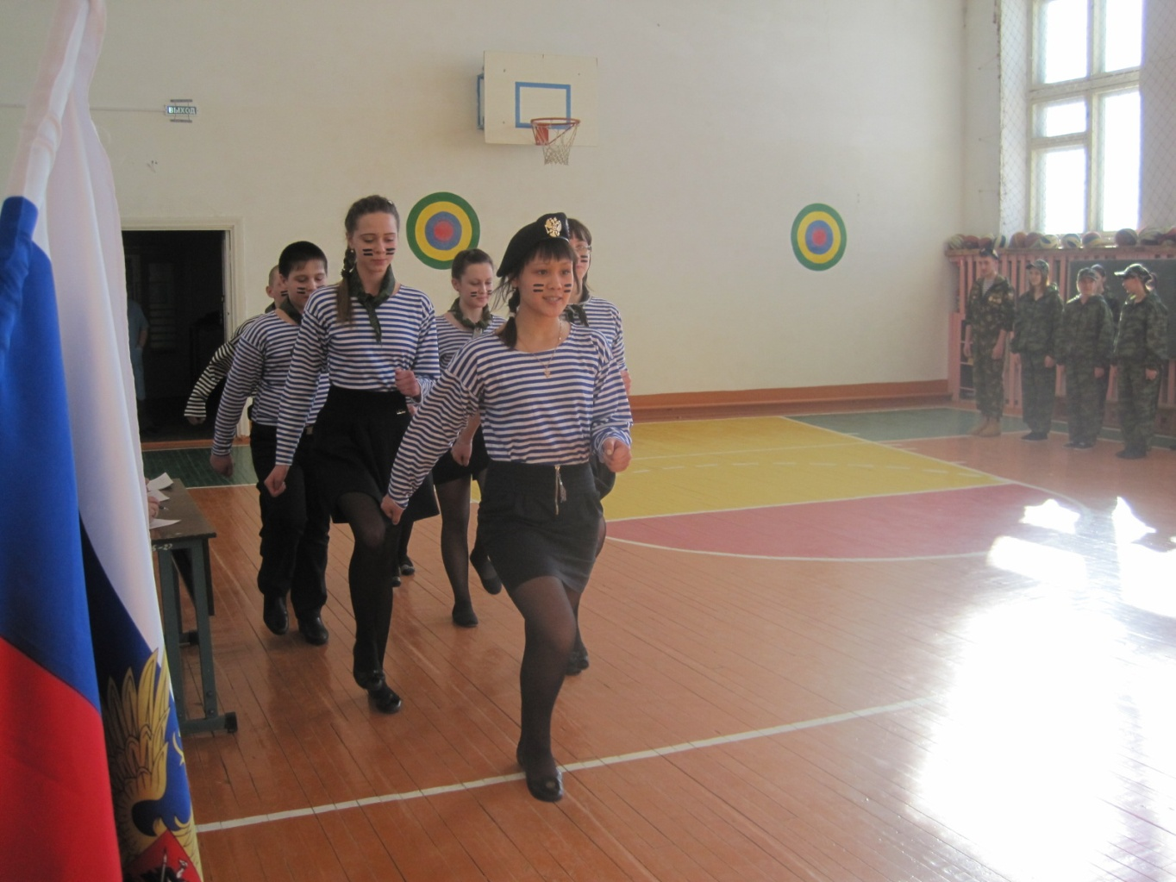
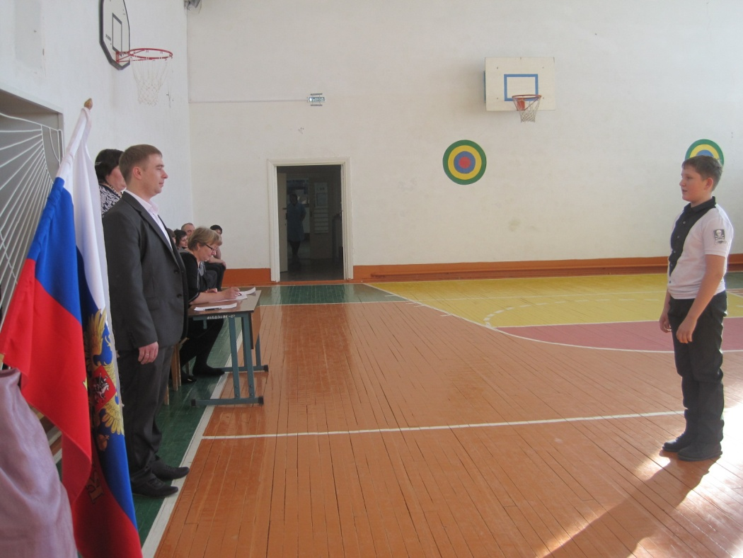
8 класс
Отряд: "Пираты"

Девиз:"Наш девиз четыре слова:
Тонешь сам, топи другого"

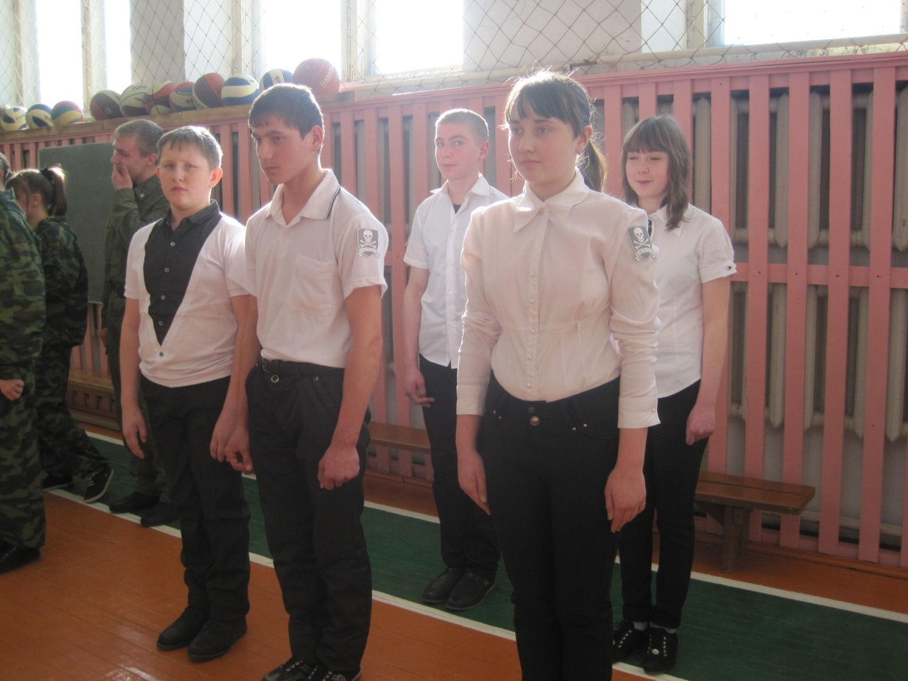
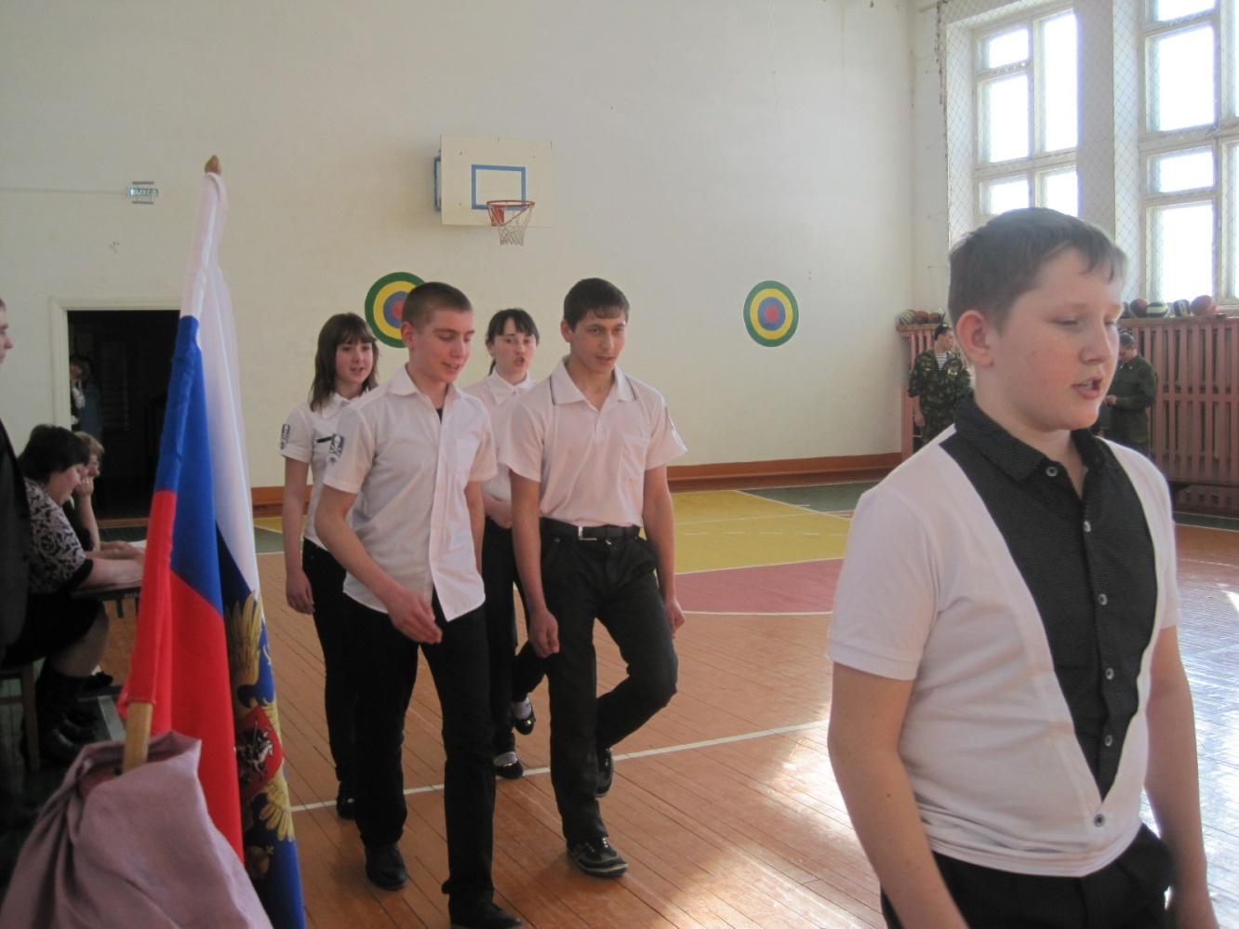
Песня:"У солдата выходной"

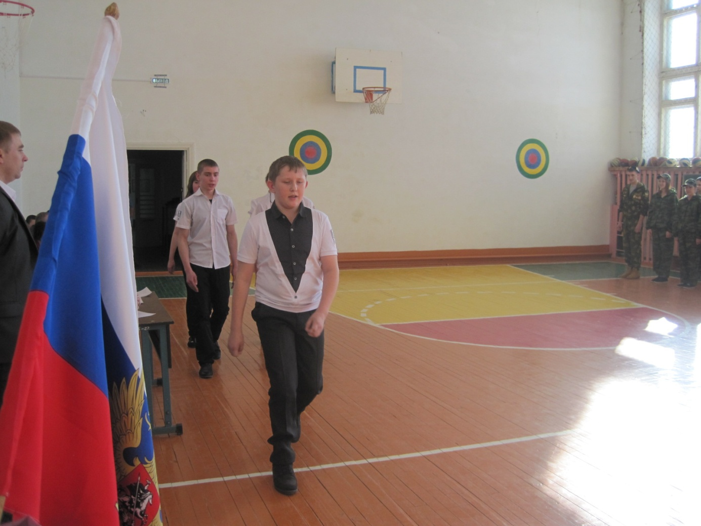
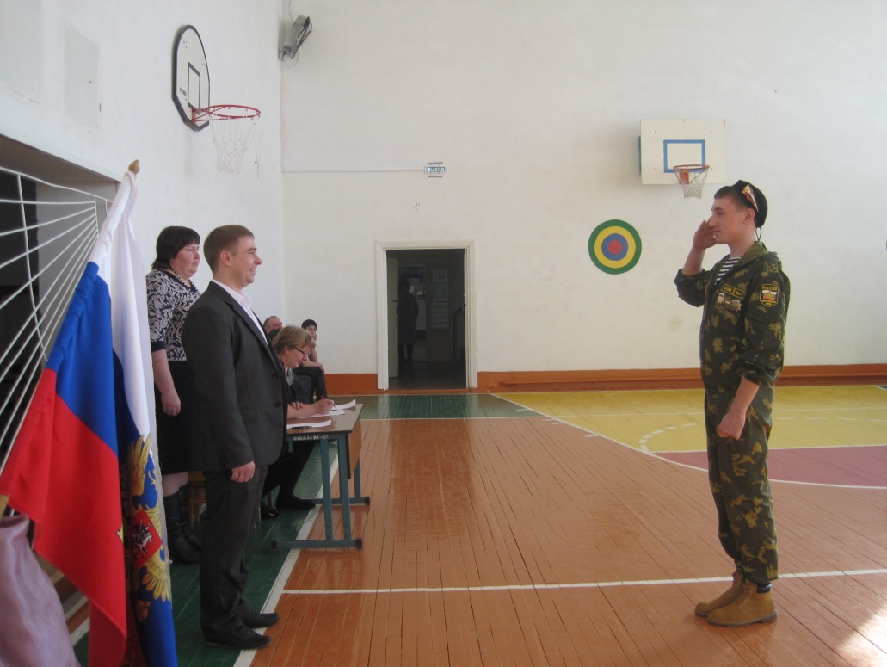

9,11 классы
Отряд: Патриоты"

Девиз:"Верой и правдой служить России"

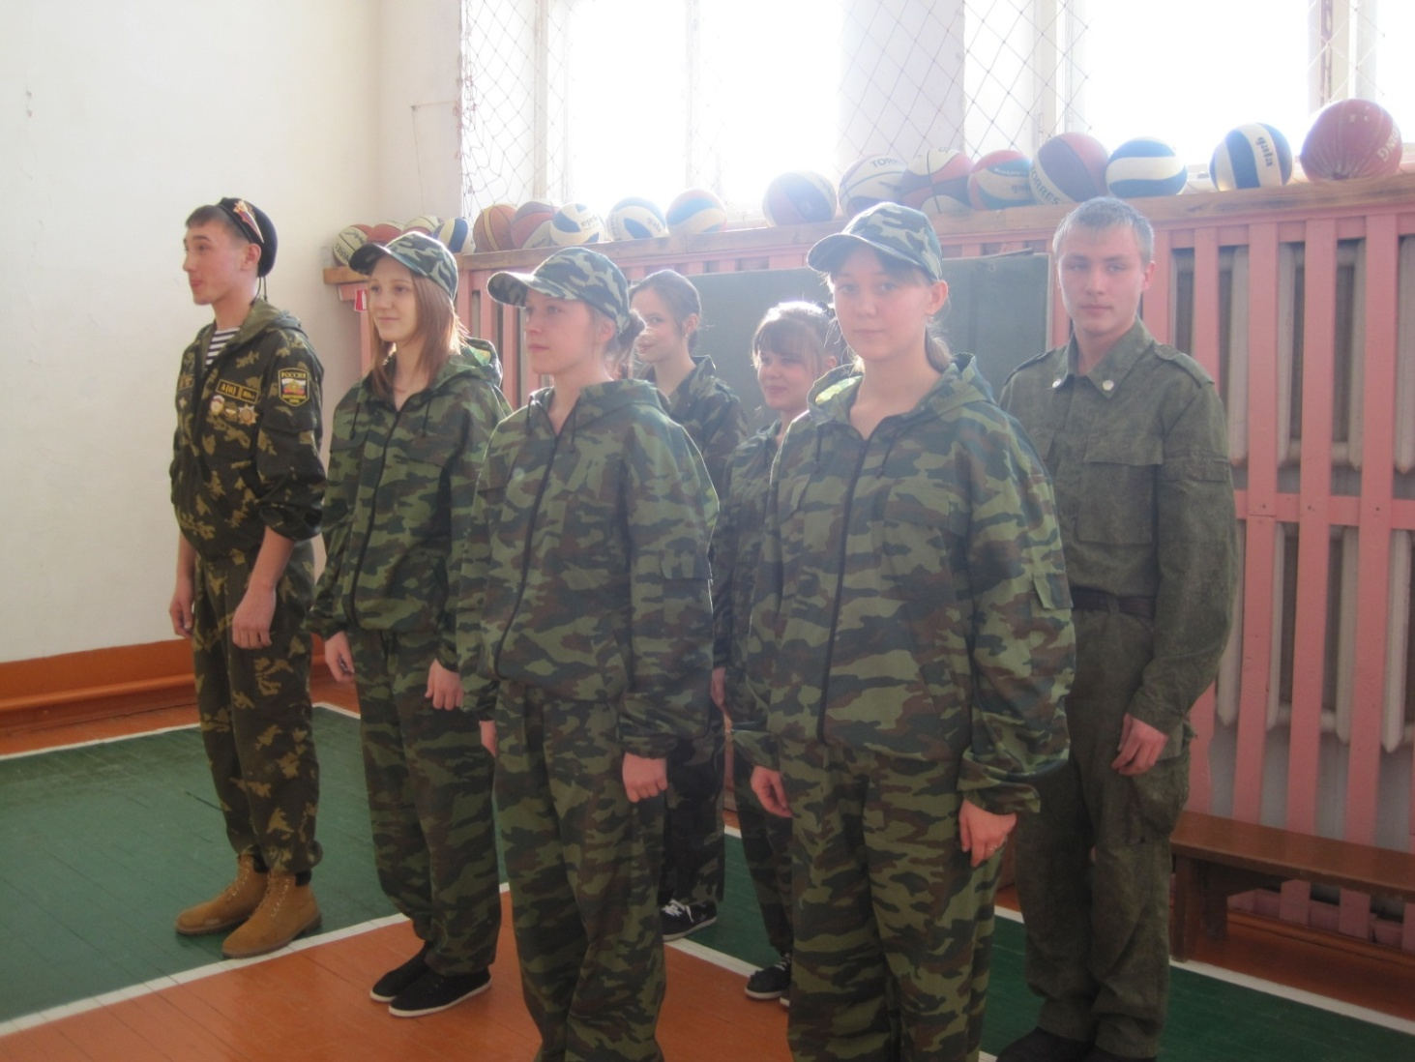
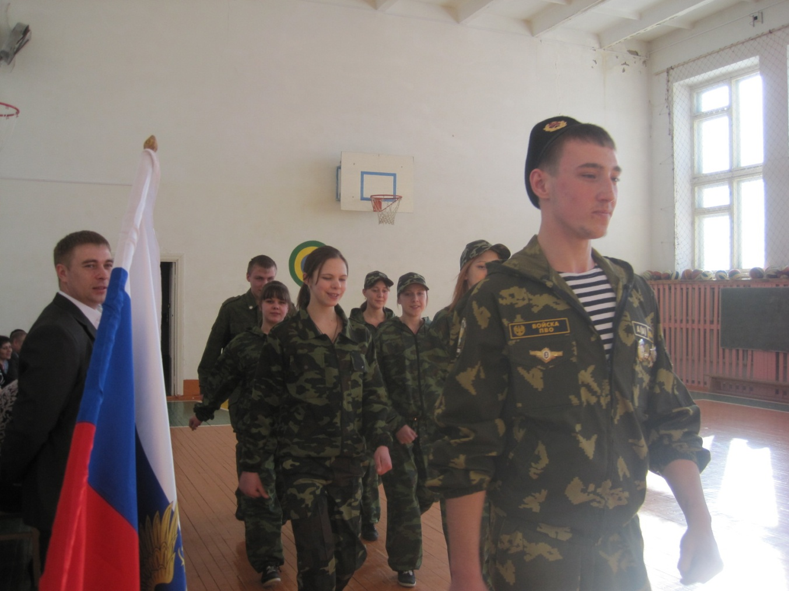

Песня:"Служить России"

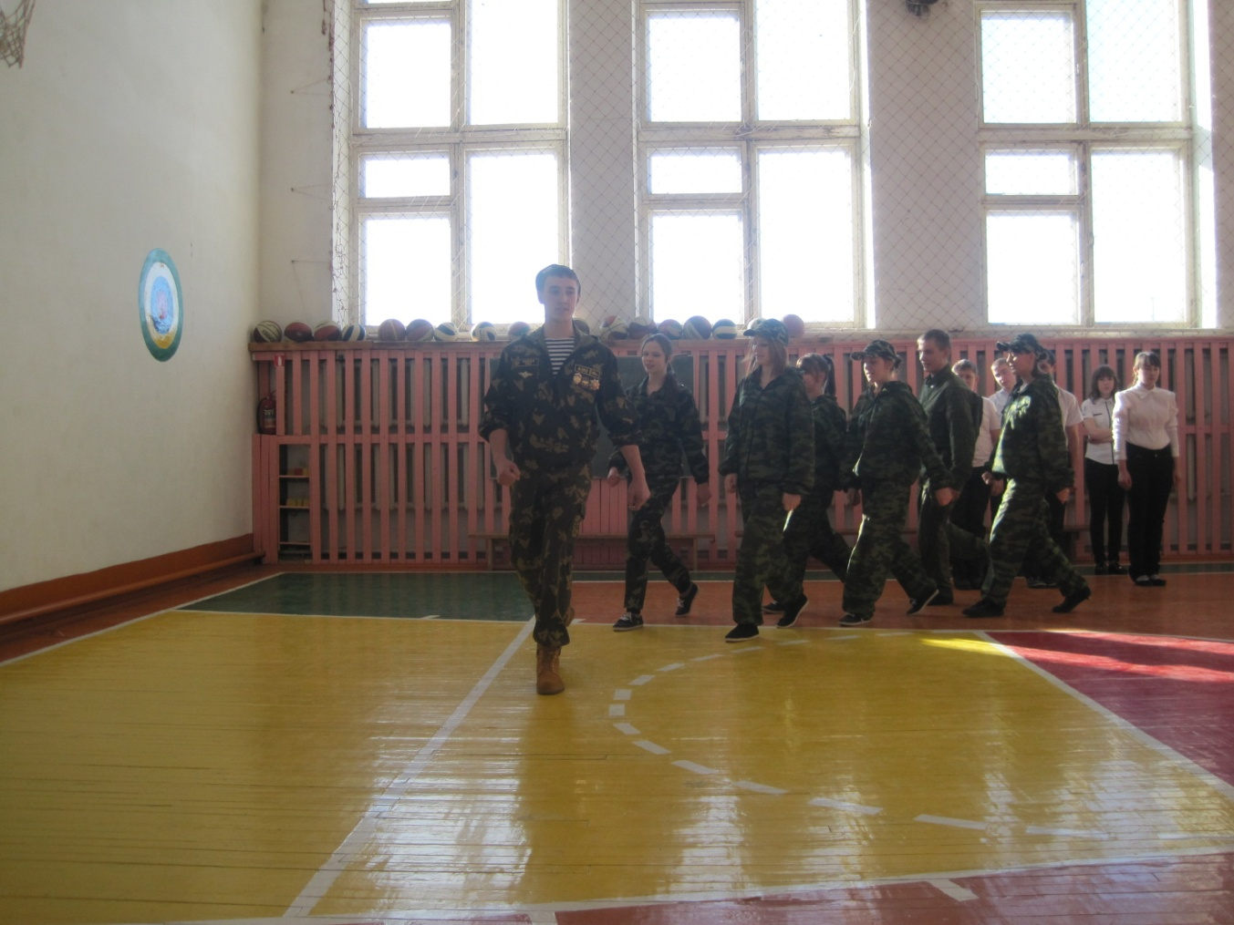
Оценивали команды жюри в составе:
Директор школы Зянтерекова С.В.
Социальный педагог Полковникова Л.Я.

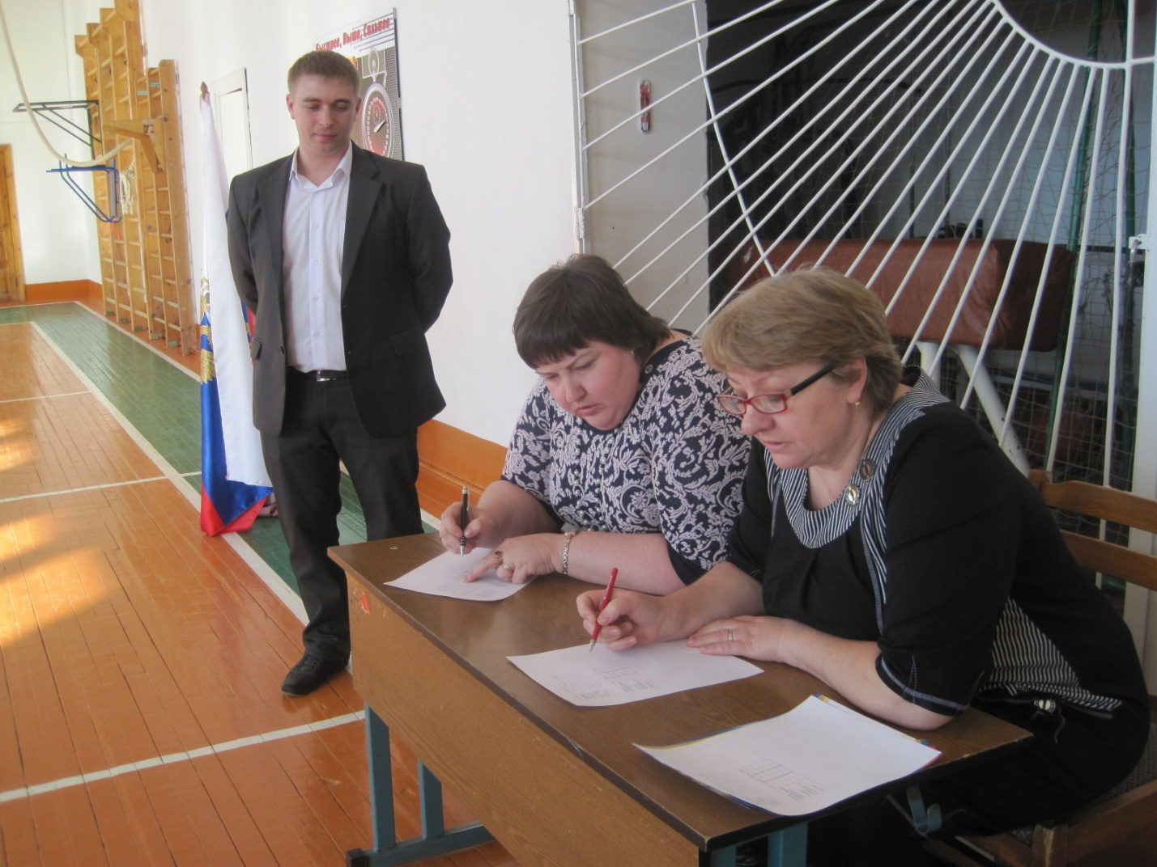

Результаты конкурса среди классов «Смотр строя и песни»:
1 место - 2 ,4 классы- классный руководитель Крашенинникова В.А.
1место - 7 класс - классный руководитель Баршевский В.П.
1 место - 9,11 классы - классные руководители Шулгина Н.А., Павлова Н.В.

Лучшими командирами в конкурсе "Смотр строя и песни" были признаны:

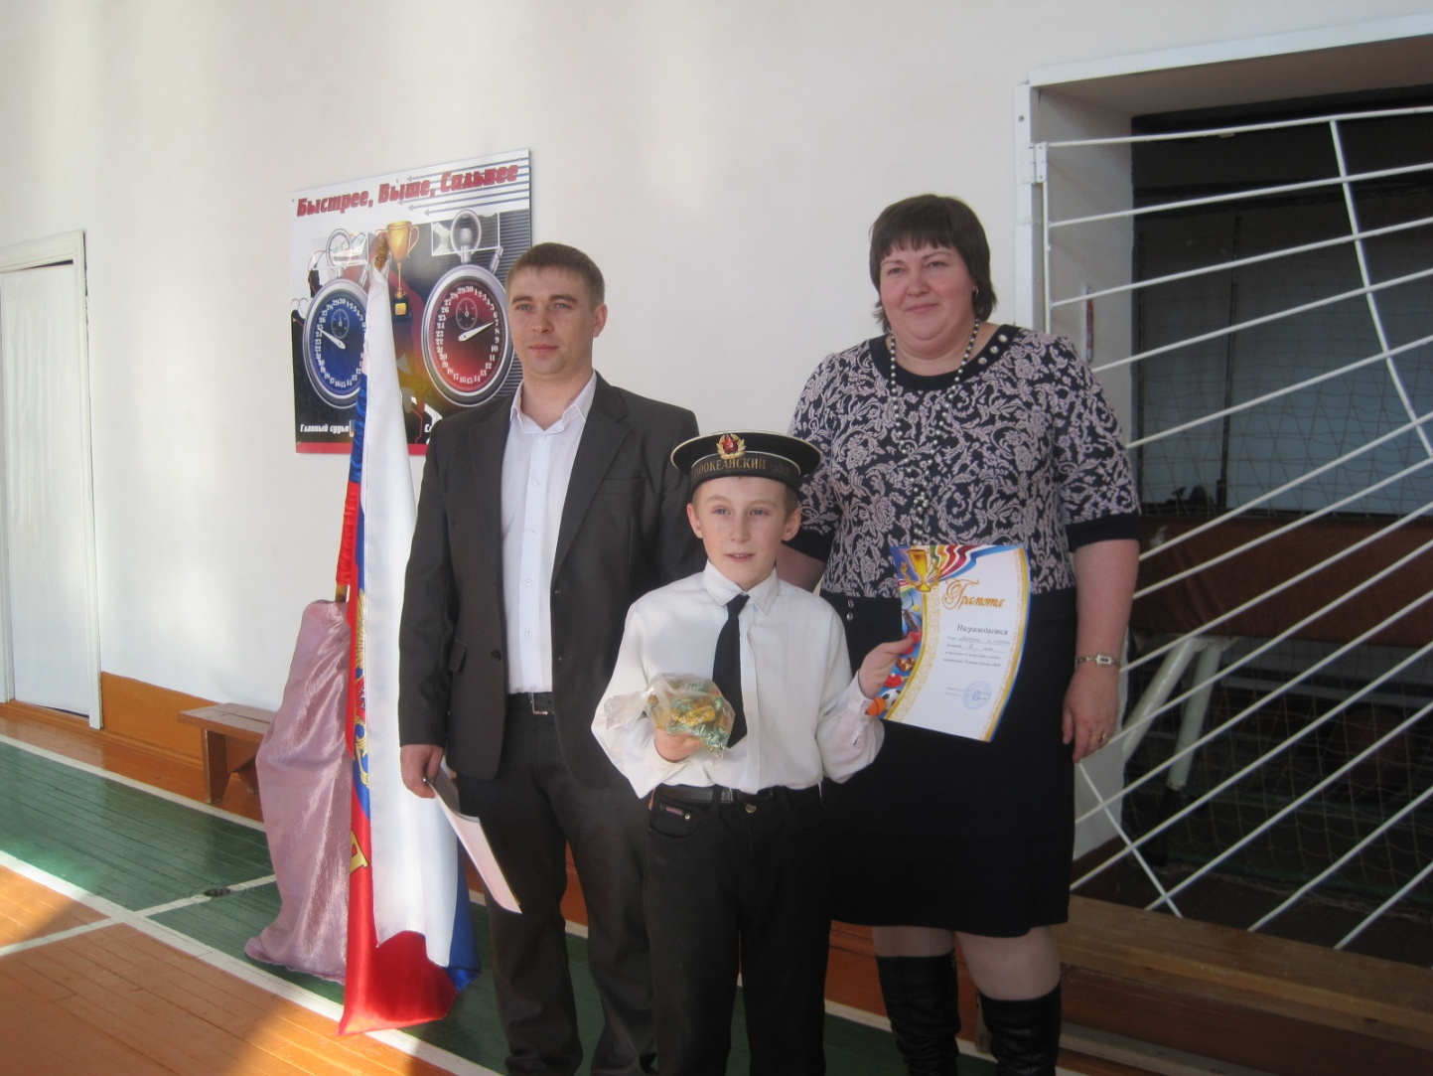

Ученик 4 класса Лымарев Никита

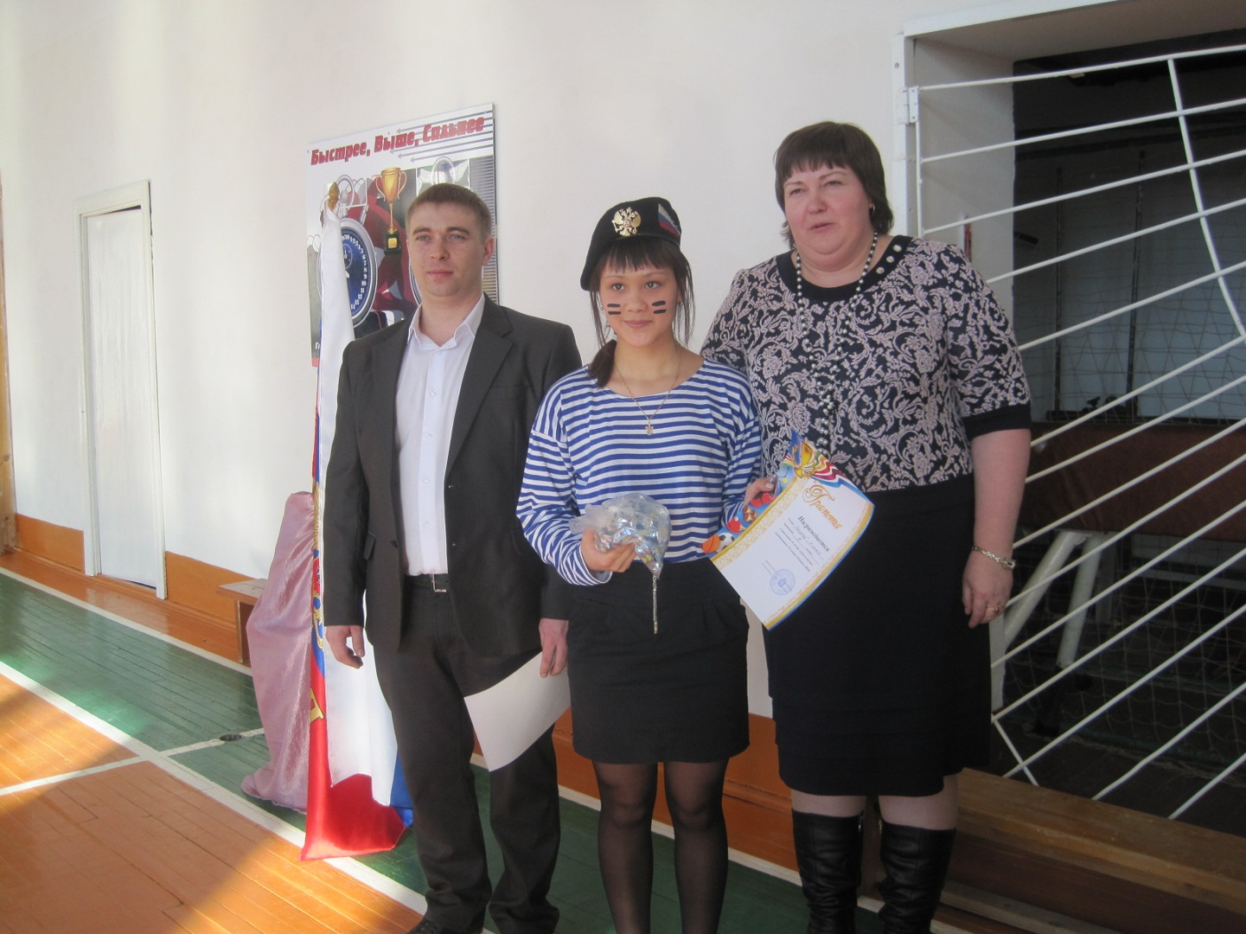

Ученица 7 класса Мышкина Валерия
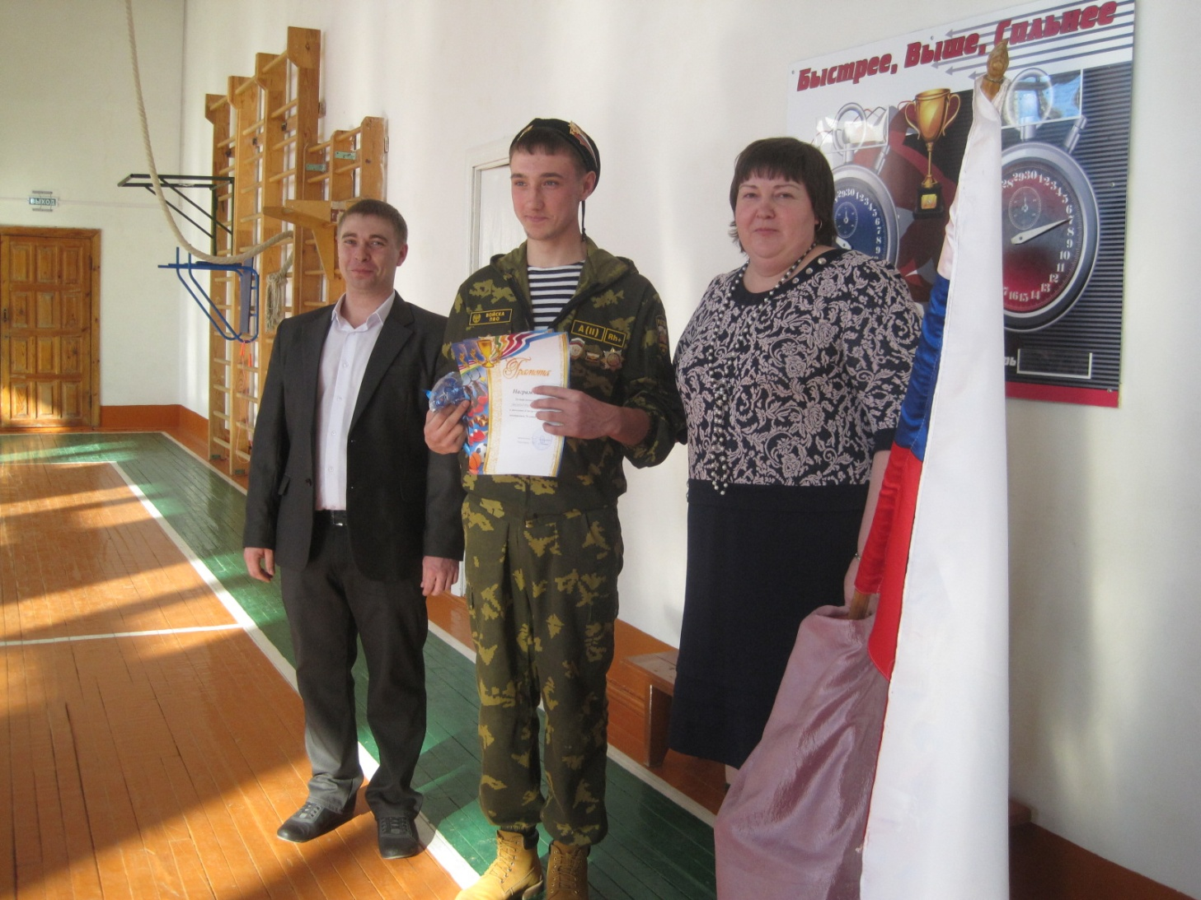

Ученик 9 класса Шипичкин Константин

Ребята всегда здорово готовятся к этому мероприятию. Учатся ходить в колонне по двое, запевать патриотическую песню во время маршировки, отдавать честь, перестраиваться на месте и в движении, учатся делать именно то, что должны настоящие защитники нашей Родины. Отрадно сказать, что не только мальчишки, но и девчонки на отлично справляются со всеми заданиями.
Этот конкурс уже стал традиционным мероприятием нашей школы.
Во всех классах был боевой дух и патриотический настрой. Конкурс прошел интересно и увлекательно.
Команды, занявшие призовые места награждены почётными грамотами и призами.

Педагог-организатор: Пидукова Т. Ю.

